
GOVERNO DE SERGIPE
SECRETARIA DE ESTADO DA SAÚDE

TERMO DE REFERÊNCIA

OBJETO: Solicitação de compra de serviços/procedimentos para cumprimento de liminar em favor da paciente, JOSELITA DOS SANTOS CRUZ, conforme descrito abaixo.

PROCESSO Nº 201988000281

FORNECIMENTO DO TRATAMENTO COM AVASTIN (06 INJEÇÕES EM CASA OLHO).
CUSTOS HOSPITALARES: OPME, Taxas, Materiais e Medicamentos.

HONORÁRIOS DA EQUIPE CIRÚRGICA

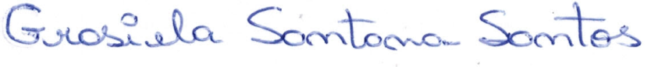
Assessora Técnica Coordenação Estadual de Atenção Hospitalar, Urgência e Emergência
Aracaju, 23 abril de 2019

